Муниципальное общеобразовательное учреждение
Октябрьская средняя общеобразовательная школа

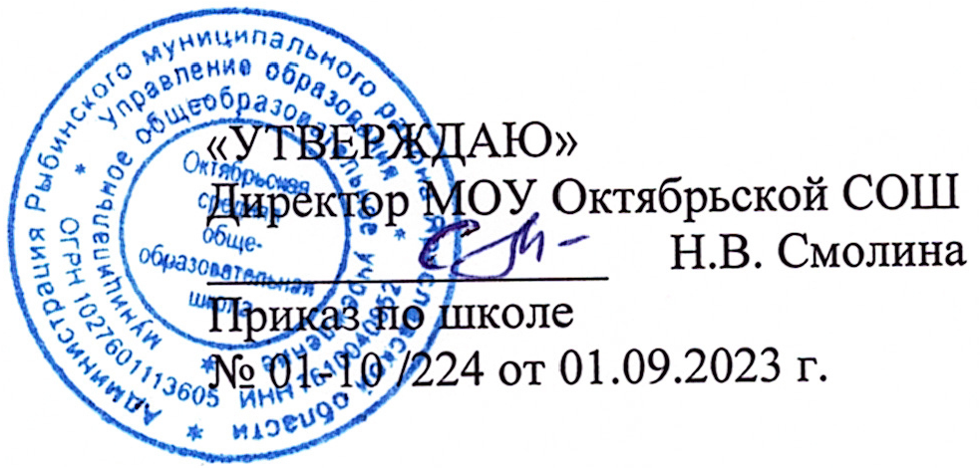

ПРОГРАММА ПРОФОРИЕНТАЦИОННОЙ РАБОТЫ
На 2023-2024 учебный год
Основной уровень
Профориентационного минимума
«Билет в будущее»

П. Октябрьский

План профориентационной работы школы
на 2023-2024 учебный год
(Основной уровень Профориентационного минимума)

Цель: формирование готовности к профессиональному самоопределению обучающихся 6 - 11 классов общеобразовательных организаций.

Задачи основного уровня:
- построение системы содействия профессиональному самоопределению обучающихся общеобразовательных организаций, основанной на сочетании мотивационноактивизирующего, информационно-обучающего, практико-ориентированного и диагностико-консультационного подходов к формированию ГПС и вовлечении всех участников образовательного процесса;
- систематизация и обогащение инструментами и практиками региональных моделей профессиональной ориентации обучающихся;
- разработка плана профориентационной работы для групп, обучающихся по возрастам (6 - 7, 8 - 9 и 10 - 11 классы);
- разработка плана профориентационной работы с обучающихся с ОВЗ по разным нозологиям и возрастам;
- выявление исходного уровня сформированности внутренней (мотивационно-личностной) и внешней (знаниевой) сторон готовности к профессиональному самоопределению у обучающихся, а также уровня готовности, который продемонстрирует обучающийся после участия в профориентационной программе;
- формирование индивидуальных рекомендаций для обучающихся по построению образовательно-профессиональной траектории в зависимости от уровня осознанности, интересов, способностей, доступных им возможностей;
- информирование обучающихся о специфике рынка труда и системе профессионального образования (включая знакомство с перспективными и востребованными в ближайшем будущем профессиями и отраслями экономики России) посредством различных мероприятий, в т.ч. профессиональных проб;
- формирование у обучающихся профориентационных компетенций, необходимых для осуществления всех этапов карьерной самонавигации, приобретение и осмысление профориентационно значимого опыта, активного освоения ресурсов территориальной среды профессионального самоопределения, самооценки, успешности прохождения профессиональных проб, осознанного конструирования индивидуальной образовательно- профессиональной траектории и ее адаптации с учетом имеющихся компетенций и возможностей среды;
- совершенствование профессиональных компетенций специалистов, ответственных за профориентационную работу в образовательной организации (педагогов-навигаторов) по формированию осознанности обучающихся и их готовности к профессиональному самоопределению через прохождение программы дополнительного профессионального образования (повышения квалификации);
- повышение активности и ответственности родителей в целях содействия обучающимся в формировании навыка осознанного выбора.

Планируемые результаты:

- для обучающихся 6 - 11 классов - развитие всех компонентов готовности к профессиональному самоопределению (в т.ч. повышение осознанности и самостоятельности в планировании личных профессиональных перспектив), построение индивидуальной образовательно-профессиональной траектории; - для родителей - получение рекомендаций по возможной помощи самоопределяющимся подросткам, получение современной и актуальной информации о рынке образования и рынке труда (регионального и федерального уровней), включая информацию о наиболее перспективных и востребованных в ближайшем будущем профессиях и отраслях экономики Российской Федерации;

- для педагогов и специалистов - повышение квалификации в области методов и технологий профессиональной ориентации обучающихся. Применение методик, направленных на активизацию профессионального самоопределения, понимание возможностей и ограничений диагностических инструментов. Освоение новых, современных, научно обоснованных методик и технологий;

- для работодателей - привлечение мотивированных обучающихся к производственным задачам, повышение интереса к организации. Обучение наставников, работающих с учащимися. Реализация плана предусматривает активное участие педагогов, родителей обучающихся МОУ Октябрьской СОШ, сотрудников центра занятости населения и иных заинтересованных лиц в проведении профориентационных мероприятий, направленных на подготовку востребованных в регионе профессиональных кадров.

Профессиональная ориентация в школе - это система учебно-воспитательной работы, направленной на усвоение учащимися необходимого объѐма знаний о социально-экономических и психофизических характеристиках профессий.
Для благополучия общества необходимо, чтобы каждый выпускник школы находил, возможно, более полное применение своим интересам, склонностям, не терял напрасно время, силы, средства в поисках своего места в системе общественного производства, на котором мог бы принести наибольшую пользу и получить глубокое удовлетворение от своего труда.
В школе профориентационная работа проводится администрацией учреждения, классными руководителями, учителями-предметниками, педагогом психологом.
По результатам участия во всех мероприятиях основного уровня реализации Профориентационного минимума для обучающегося формируется индивидуальная рекомендация по построению образовательно-профессиональной траектории.

Форматы профориентационной работы Профориентационная работа реализуется в следующих форматах:

УРОЧНАЯ ДЕЯТЕЛЬНОСТЬ

На выбор:
- Уроки общеобразовательного цикла, включающие элемент значимости учебного предмета для профессиональной деятельности. Используется интерактивный сервис "Конструктор будущего" в рамках проекта "Билет в будущее" или другие программы.
- Рекомендованное количество: от 9 часов

ВНЕУРОЧНАЯ ДЕЯТЕЛЬНОСТЬ

Диагностический конструктор (2 этапа): несколько вариантов профориентационных онлайн-диагностик исходя из потребностей обучающихся - 4 часа
Профориентационный урок - 2 часа
Урок "Россия - мои горизонты" (для тех, кто впервые зарегистрирован в Проекте) - 2 часа
Рефлексивный урок - 4 часа

Мероприятия на выбор:
- Профориентационные программы внеурочной деятельности;
- Дополнительные профориентационные уроки;
- Онлайн-уроки "Шоу профессий" «Проектория»;
- Проектная деятельность.

Рекомендованное количество: 34 часа

ВОСПИТАТЕЛЬНАЯ РАБОТА

На выбор:
Профессиональные пробы на базе Площадки
Экскурсии на производство.
Экскурсии и посещение лекций в образовательных организациях
Конкурсы профориентационной направленности
Может быть реализована в рамках внеурочной деятельности.
Рекомендованное количество: от 12 часов
Может быть реализована в рамках внеурочной деятельности.

ДОПОЛНИТЕЛЬНОЕ ОБРАЗОВАНИЕ
- Выбор и посещение занятий в рамках дополнительного образования с учетом склонностей и образовательных потребностей обучающегося
Рекомендованное количество: от 3 часов В

ЗАИМОДЕЙСТВИЕ С РОДИТЕЛЯМИ (ЗАКОННЫМИ ПРЕДСТАВИТЕЛЯМИ)
- Родительское собрание (ознакомительное или итоговое)
Рекомендуемое количество: от 2 часов

Профориентационные мероприятия на основном уровне:
- Профориентационные уроки;
- Онлайн-диагностика, направленная на выявление интересов и способностей обучающихся, уровня готовности к выбору профессионально-образовательной траектории, ценностных ориентиров, мотивации обучающихся и получение индивидуальных рекомендаций на этой основе;
- Групповой разбор результатов профориентационных диагностик (с использованием видеоматериалов), рефлексивный урок;
- Информационное сопровождение обучающихся и их родителей о возможностях открытого сегмента Платформы основного уровня Профориентационного минимума и организует регистрацию участников;
- Профессиональные пробы практического и/или моделирующего уровней (в онлайн или офлайн-формате);
- Профориентационные мероприятия по выбору: посещение мультимедийной выставки; посещение организаций территориальной образовательной и профессиональной среды (профессиональных образовательных организаций, организаций высшего образования и работодателей); организация проектной деятельности с учетом предпочитаемых обучающимися профессиональных сфер и профилей обучения; участие в профориентационных мероприятиях федерального и регионального уровня.
Мероприятия | Кол- во  ак. ч. | Классы участники, уровень профминимума | Ответственный | Дата проведения
Курс занятий «Россия – мои горизонты» (Направление «Внеурочная деятельность») | 34 | 6-11 классы | Классные руководители | Еженедельно (четверг)
6 -11 классы
Сбор согласий на обработку персональных данных обучающихся и педагогов, задействованных в реализации профминимума | 1 | 6-11 классы | Классные руководители | Сентябрь
Родительское собрание по профориентации (Направление «Взаимодействие с родителями) | 1 | 6-11 классы | Классные руководители | Сентябрь
Родительское собрание по профориентации (Направление «Взаимодействие с родителями) | 1 | 6-11 классы | Классные руководители | январь
Профориентационные модули в учебных предметах | 9 | 6-11 классы | Учителя - предметники | Сентябрь – май
Профориентационное анкетирование обучающихся, консультирование по выбору профессии, специальности | 1 | 6-11 классы | Классные руководители | Сентябрь
Участие в Региональном проекте и конкурсе видеороликов «Профминутка» | 1 | 6-11 классы | Классные руководители | Сентябрь
Организация в онлайн-уроках «Шоу профессий» | 2 | 6-11 классы | Классные руководители. Зам директора по ВР Дружинина Н.В. | 2 раза в месяц
Проектная работа «Профессии моей семьи» (Направление «Практико – ориентированный модуль») | 5 | 6-11 классы | Классные руководители | Январь - май
Онлайн профпробы | 6 | 6-11 классы | Классные руководители | сентябрь - май
Школьный проект «Профориентационные каникулы» | 3 | 6-11 классы | Классные руководители | 1 раз в четверть
Всего | 64

Тематическое планирование классных часов
по профориентации
на 2023-2024 учебный год

№ | Тема | примечание
1-4 класс
 | Профессии моих родителей
 | В гостях у писателя
 | В мире книг (в библиотеке) Как рождается книга
 | Вкусная профессия – кондитер
 | Путешествие в мир театра
 | Профессия –пожарный
 | Такие разные профессии
 | Профессия – военный
 | Моя мама работает….
 | Все работы хороши, выбирай на вкус
 | Кто делает хлеб
 | Труд и человек
 | Кто делает праздник
 | Электричество и труд
5-9 класс
 | Мир моих увлечений
 | Труд кормит, а лень портит
 | Как правильно выбирать профессию
 | Профессия – Родину защищать!
 | Женщина в космосе
 | В мире профессий. Популярные профессии
 | Хорошо, что мы такие разные
 | Хочу – Могу - Надо
 | Возможности человека
 | Вверх по лестнице жизни или мои жизненные ценности
10-11 классы
 | Как выбрать профессию.
 | Я в мире профессий
 | Профессии моей семьи
 | Профессия – это серьѐзно, важно и необходимо
 | Мои планы на будущее
 | Формула выбора профессии
 | Основные ВУЗы Ярославской
 | Здоровье и выбор профессии
 | Способности человека
График уроков по профориентации
в рамках урочной деятельности
на 2023 – 2024 учебный год

Учебный предмет | Даты проведения
Русский язык | 11.09-15.09  4.12.-8.12
Математика | 18.09-22.09  11.12-15.12
Иностранный язык | 25.09-29.09  18.12-22.12
Литература | 2.10-6.10  9.12-12.01
Физика | 9.10-13.10  15.01-19.01
История | 16.10-20.10  22.01-26.01
Химия | 23.10-27.10  29.01.-02.02
Биология | 6.11-10.11  5.02-9.02
География | 13.11-17.11  12.02-16.02  8.04-12.04
Обществознание | 20.11-24.11  26.02.-01.03
Информатика | 27.11-1.12  11.03-15.03
ОБЖ | 15.04-19.04

